INDICAÇÃO Nº 1023/2021

Excelentíssimo Senhor Presidente

Ementa: Retorno da operação da linha 527, na Farmácia Central.

INDICAMOS a Excelentíssima Prefeita Municipal de Valinhos, Senhora Lucimara Godoy Vilas Boas, obedecendo aos termos regimentais vigentes, dentro das formalidades legais e ouvido o esclarecido Plenário, que proceda a estudos e tome as legais e cabíveis providências, objetivando-se ao retorno da operação da linha 527, na farmácia central.

Justifica-se a presente indicação, pois a linha de ônibus 527 de Valinhos atendia passageiros que precisavam se deslocar até a Farmácia Central, que na maioria das vezes são idosos e necessitam retirar seus medicamentos, a linha mencionada tinha fácil acesso, pois sua parada era muito próxima a farmácia.
Este vereador foi procurado por munícipes que solicitam providências quanto o retorno da operação desta linha.

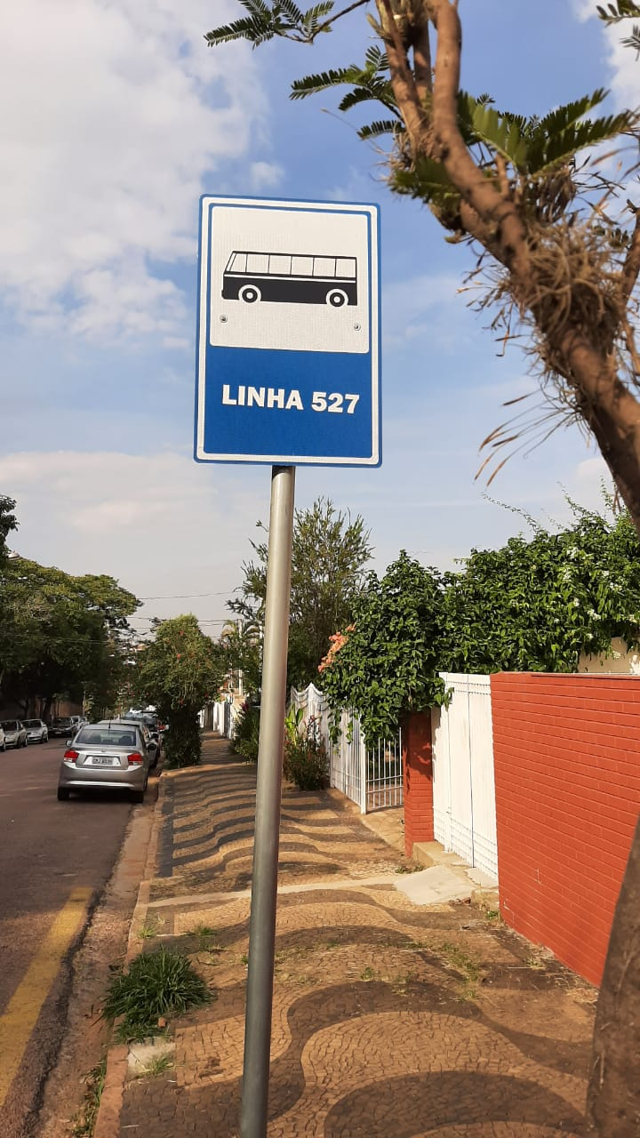

Diante do exposto, solicitamos a Senhora Prefeita Municipal, que estude com atenção esta nossa proposição e que na medida do possível procure atendê-la.

Valinhos 17 de maio de 2021

______________________
FÁBIO DAMASCENO
Vereador

